02-333 КО-505А вакуумная машина для забора и перевозки жидких отходов на шасси КамАЗ-65115 6х4, цистерны 2х5 м3, насос 310 м3/час, экипаж 2, полный вес 20.5 тн, 240-280 лс, до 80 км/час, завод Коммаш г. Арзамас 2000-е г.
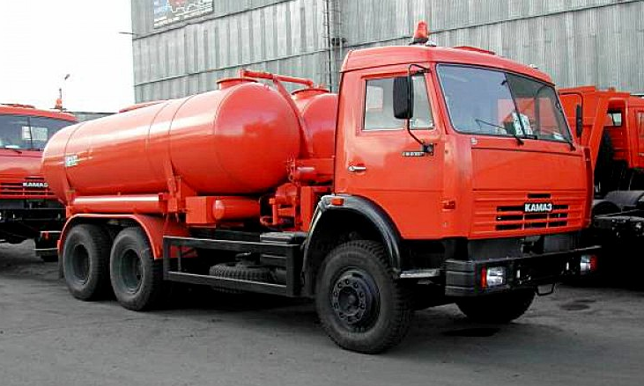

Производитель:
Арзамасский завод коммунального машиностроения, ОАО «Коммаш», Нижегородская обл. г. Арзамас.
ООО «Челябинский машиностроительный завод» г. Челябинск
Из истории создания ассенизаторской техники.
Первые автомобили, предназначенные для уборки нечистот, вышли на улицы немецких городов во втором десятилетии прошлого века. Бочки были сравнительно небольшими. Монтировались они на шасси Mercedes, MAN и других популярных марок. Через некоторое время такую же спецтехнику стали выпускать в США. По своей конструкции фекальные машины тех лет были двух типов: насосные и безнасосные. К первому виду относились модели с вакуумными насосами. С их помощью в цистернах создавалось разрежение, за счет чего нечистоты закачивались внутрь. В авто второго вида низкое давление в бочке создавалось двигателем шасси, через коллектор. С течением времени, инженеры пришли к выводу, что первый вариант лучше. В середине 30-х гг. ассенизаторные машины появились в СССР. В 40-е годы уже было налажено их собственное производство. Выпускались модели АНИ, АНМ и АСМ. Начиная с 1968 года, для названия стали использовать аббревиатуру КО (коммунальное оборудование). Базовый индекс каждой модели включает три цифры, первая из которых обязательно пятерка. Например, КО-505.
Вскоре после развертывания массового выпуска камских грузовиков на трёхосном шасси КамАЗ-53213 (6×4) Арзамасский завод коммунального машиностроения в первой половине 1980-х годов начал монтировать оборудование машины КО-504 для прочистки канализационных сетей, вакуумную установку КО-505 и новый илосос КО-507. Фекальную машину нередко путают с илососом, считая последний одним из ее видов. Это не совсем правильно, хотя обе похожи по устройству и назначению. Илосос, кроме всасывания донных отложений, может размывать их и делить собранные отходы на фракции. Он намного мощнее, оборудован, кроме вакуумного, еще и плунжерным насосом высокого давления, имеет более крупную бочку и гидравлический пистолет. В принципе, его можно использовать как ассенизатор для вывоза ЖБО (хотя вряд ли это будет рентабельно), а вот фекальная машина с плотными залежами никак не справится.

Вакуумная машина КО-505А производства Коммаш (Арзамас) предназначена для вакуумного забора, транспортировки и слива жидких отходов, не содержащих взрывчатых и горючих веществ.
В состав специального оборудования входят две цистерны по 5м3 каждая, насос с вакуумно-нагнетательной системой, пеналы для укладки рукавов,, пневматическая и электрическая системы. Управление всасывающим шлангом при выполнении технологических операций ведётся с пульта. При наполнении цистерн сигнально-предохранительное устройство автоматически ограничивает заполнение цистерны перекрытием всасывающего трубопровода. Заполнение цистерн осуществляется вакуумным насосом. Опорожнение цистерны осуществляется вакуумным насосом или самотёком.
Согласно ПДД, на кабине установлен проблесковый маячок. Машина рассчитана на эксплуатацию по разным видам дорог, в том числе по грунтовым дорогам в полевых условиях.
В мегаполисах и небольших городах с помощью ассенизаторов, чаще всего, очищают канализационные трубы от отложений, регулярно в них накапливающихся. В частном же секторе города, в селах и на дачах эту спецтехнику используют для очистки колодцев и выгребных ям. "Вакуумки" довольно успешно используются для осушения водоемов, очистки буровых штаммов и эвакуации токсичных отходов.

Из книги Канунникова С.В. и Шелепенкова М.А. под редакцией Маркова Н.С. «Отечественные грузовые автомобили». - Орел, ООО «САЛОН, 2018.
КамАЗ-65115 (6x4) 1996-н.в.
Семейство тяжелых грузовиков грузоподъемностью от 14 до 19 т и шасси грузоподъемностью от 17,4 до 22 т. Первые опытные образцы были изготовлены в 1996 г, в том числе с кабинами, модернизированными по проекту DAF. В серийное производство автомобили пошли в 2000 г. с модернизированными по собственному проекту кабинами. Базовым для семейства считался двигатель КамАЗ-740.30-260 (244 л.с.). В тормозной системе всех машин появилась АБС.
Модификации:
КамАЗ-65111 - шасси 6x6 с двухскатной ошиновкой колес тележки, варианты колесной базы - 3340+1320 мм, IS90+1320 мм или 4100+1320 мм, снаряженная масса - 8200-8850 кг, полезная нагрузка - 16 200-16 850 кг, 1999 -н.в.);
КамАЗ-65115 - шасси 6x4 с вариантами колесной базы 2840+1320 мм, 3190+1320 мм, 3690+1320 мм или 4470+1320 мм;
КамАЗ-65116 - седельный тягач 6x4 для автопоездов полной массой 36,85 т;
КамАЗ-65117 - Торговой автомобиль или шасси 6x4 с колесной базой 4970+1320 мм.

Основные технические характеристики машины сведены в таблицу.
Наименование  показателей и единицы измерения | Значения показателя  КО-505А,  КО-505А-01 |  |  | КО-505А-1 |  | КО-505АГ | КО-505Б | КО-  505А  КПП ZF
Модель, тип базового шасси | КамАЗ-53215-15 | КамАЗ-65115-62, 65115-D3 |  | КамАЗ-  53228-15 | КамАЗ-  65  111 | КамАЗ-65115-30 | КамАЗ-65115 | КамАЗ-65115-3082-97
* Масса машины снаряженной, кг | 10100 | 10530 |  | 11200 | 11  360 | 11150 | 9950 | 10530
Масса машины, разрешѐнная макс., кг | 20500 | 20930 |  | 24000 |  | 20930 | 22400 | 20930
Распределение нагрузки на дорогу от разрешѐнной макс. массы машины, кг, в том числе:  - через переднюю ось;  - через заднюю ось | 4500  16000 | 4930  16000 |  | 6000  18000 |  | 4930  16000 | 5550  16850 | 4930  16000
Масса спецоборудования, кг, не более | 2950 |  |  |  |  |  | 2370 | 2950
Вместимость цистерн, м3 | 10-0,1 |  |  |  |  |  | 12-0,1 | 10-0,1
Персонала - водитель и оператор, чел | 2
** Макс. глубина всасывания м, не менее | 4,0
Макс. разрежение в цистернах, МПа, не менее | 0.085
Избыточное давление, МПа | 0,03 +0,01
Производительность вакуум-насоса, м3 /ч | 310 +31 -15 |  |  |  |  |  | 360 +36, -18
Время наполнения цистерн, мин, не более | 8 |  |  |  |  |  | 10 | 8
Время опорожнения цистерн самотѐком / под давлением, мин, не более | 8/7 |  |  |  |  |  | 15/8 | 8/7
Диаметр заборного рукава, мм | 125 (100 для КО-505А-01) |  |  |  |  |  | 100 | 125
***Удельный расход топлива, г/м3, не более | 280 |  |  |  |  | - | 280
Макс. скорость, м/с (км/ч):  - в порожнем состоянии  - с полной массой | *22.2(80)  9.7(35)
Габариты, мм, не более:  - длина  - ширина  - высота | 8300  2550  3180 |  | 8300  2550  3650 |  |  | 8300  2550  3180 | 8600  2550  3300 | 8300  2550  3180
*-Допустимое отклонение массы снаряженной машины +3% от снаряженной массы шасси. Нижний предел массы не ограничивается.
**-Максимальная глубина всасывания – расстояние по вертикали от оси приемного лючка до уровня забираемых отходов.
***-Удельный расход топлива служит для определения технического состояния машины и не является эксплуатационной нормой.

